ZÁKLADNÍ ŠKOLA, PRAKTICKÁ ŠKOLA A MATEŘSKÁ ŠKOLA, ČESKÁ LÍPA, MOSKEVSKÁ 679, příspěvková organizace

Moskevská 679, 470 01 Česká Lípa ředitelna: tel.: 487 522 879
DIČ: CZ70982228 (nejsme plátci DPH) mobil: 736 752 280
IČ: 70982228 ekonomka: tel.: 487 525 794 E-mail: mobil: 603 474 109
Zapsána v OR: sp.zn. Pr 695 vedená u Krajského soudu v Ústí nad Labem
- poskytování vzdělávání a výchovy dětí, žáků
V České Lípě dne 12.3.2018
OBJEDNÁVKA

SEP s.r.o.
Teplická 109
405 05 Děčín IX

Objednáváme u Vás „plynový kotel FG-785-O“ v celkové částce 91 077,- Kč vč. DPH.

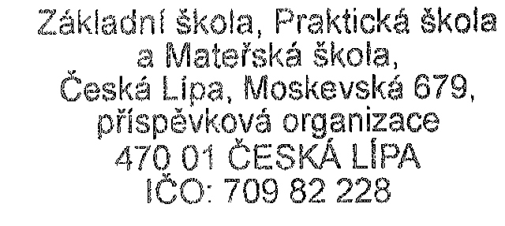

……………………………… ……………………………
příkazce správce rozpočtu

Objednávka byla akceptována.

Datum: 12.3.2018

Podpis a razítko:

